### Философия Аристотеля: Время, наблюдение и мышление

**Аристотель** (**Ἀριστοτέλης**) – ученик **Платона**, автор фразы "Платон мне друг, но истина дороже". Философия Аристотеля во многом является критикой платоновской теории идей. Данная лекция посвящена вкладу Аристотеля в теорию познания, в частности, его роли в формировании предпосылок для экспериментальной науки и в разработке концепции, позволяющей преодолеть дуализм физического и ментального.

### Актуальность Аристотеля

Аристотель, как и Платон, важен не только с исторической точки зрения. Его идеи оказали значительное влияние на развитие теории познания. В частности, Аристотель наметил пути решения спора между **Декартом** и **Гоббсом** о природе ментального.

Спор **дуализма** и **материализма** – центральный для современной теории познания. Он строится на противопоставлении двух базовых понятий: физического (материального) и ментального (мышления). Гоббс доказывал, что мышление – часть физического, а Декарт настаивал на том, что ментальное – нечто отдельное от физического.

Аристотель же предлагает иной подход: он утверждает, что категории физического и ментального – не базовые, а вторичные. Существует третий фактор, предшествующий им и определяющий, с чем мы имеем дело – с физическим или ментальным.

Можно представить этот третий фактор в виде ползунка, перемещающегося по шкале. Крайние точки шкалы – это чистое физическое (без ментального) и чистое ментальное (без физического). Между ними – "серая зона", где физическое и ментальное присутствуют в разных пропорциях. Чем ближе ползунок к одной из крайних точек, тем больше преобладает соответствующий аспект.

Этот третий фактор, по Аристотелю, – время.

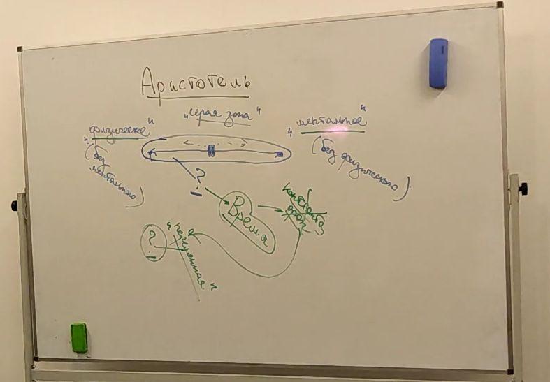

### Время как переменная

Аристотель использует время не как константу или фон (как в обыденном сознании), а как переменную. Он допускает, что со временем могут происходить некие преобразования, манипуляции.

На обыденном уровне мы воспринимаем время как однородное (ὁμαλός), константу, как повторяющуюся череду настоящих мгновений. Но Аристотель рассматривает время как самостоятельный фактор, не сводимый к психологическому времени (которое относится к области ментального).

### Проблема определения и платоновская метафизика

Чтобы понять подход Аристотеля, необходимо вспомнить учение Платона.

В прошлый раз мы начинали с попытки определить, что такое стол. Мы столкнулись с проблемой: дать точное определение столу не удается. Это происходит потому, что для получения истинного знания, по Платону, необходимо выполнить две операции:

1. **Обобщение** (греч. συναγωγή – синагоги) – включение конкретного объекта (стола) в общее множество (мебели).
2. **Конкретизация** – выделение индивидуального признака, отличающего данный стол от других предметов мебели.

Проблема возникает на этапе конкретизации. Мы не можем найти такой признак, который бы однозначно определял стол.

Из этого Платон сделал вывод, что идея (εἶδος – эйдос) стола существует отдельно от нас, имеет самостоятельное существование, несводимое к физическому. Платон предположил, что идеи существуют в особом мире, подобно математическим объектам. Так возникла платоновская метафизика – учение о второй реальности, мире идей, находящемся "по ту сторону" физического.

Создание метафизики – это, с точки зрения лектора, не достижение, а недостаток, "костыль". Не имея возможности объяснить явление (невозможность определить стол), Платон вводит другое необъяснимое – вторую реальность.

### Критика Платона Аристотелем: Наблюдение

Аристотель не согласен с Платоном. Он считает, что Платон прав в том, что для достижения истинного знания необходимы обе операции (обобщение и конкретизация). Однако, по мнению Аристотеля, Платон использовал неправильный метод.

Платон использовал диалог (совместное рассуждение). Аристотель же предлагает другой метод – наблюдение.

В эпоху Аристотеля это было скандальное заявление. Вся греческая философия, начиная с **Парменида**, исходила из того, что наблюдаемое – это интерпретация нашего сознания, ограниченного физиологией. Философия стремилась уйти от "глаз тела" к "глазам души", к умозрению.

Аристотель же утверждает, что нужно наблюдать. Но что это за наблюдение? И зачем оно нужно?

Он считает, что наблюдение за вещью, позволяет ей самой себя определить.

### Время и идея

Аристотель не отрицает существование идеи, но помещает ее не в другую реальность, а в будущее. Идея стола находится в физической реальности, но она пока недоступна, потому что не наступил соответствующий момент времени.

Рассмотрим мысленный эксперимент. Представим первый стол (S0) – например, камень. Затем человек выравнивает поверхность камня (S1). Далее, через много эпох, мы получаем современный стол (Sm).

Каждый следующий стол (например, S2) является более общим по отношению к предыдущим (S0, S1), он включает их в себя. Это и есть операция обобщения, но она происходит в самой реальности, а не в уме.

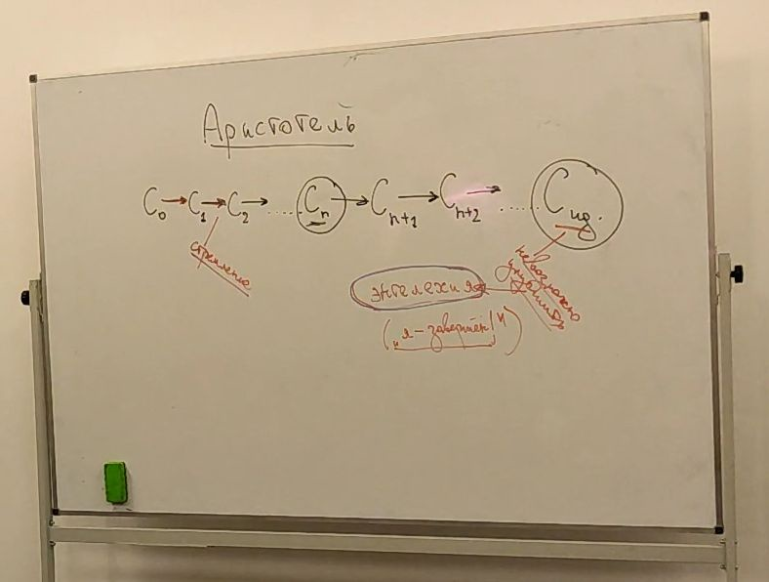

В конце этого ряда – идеальный стол, который невозможно улучшить. Это и есть **энтелехия** (ἐντελέχεια – имею завершенность, я завершен). В энтелехии выполняются оба условия: она максимально общая (включает все предыдущие формы) и при этом конкретная.

Это и есть идеальный стол, который невозможно улучшить, и в котором выполняются оба условия: максимальная общность и конкретность.

### Наблюдение и мышление

Но достижима ли энтелехия? Ведь мы даже не можем ее вообразить. Аристотель, используя недостижимость истинного знания как методологический прием, задает новый вопрос: почему она недостижима?

Для наблюдения, по Аристотелю, необходима позиция наблюдателя. Но что такое наблюдение? Кто наблюдает? Ограничено ли наше наблюдение?

Аристотель вводит понятие **психе** (ψυχή – душа, психика). Психе – это некая ментальная сущность, противопоставленная физическому миру. Аристотель описывает три уровня психики:

1. **Восприятие** – фиксация момента настоящего.
2. **Фантасия** (φαντασία – воображение) и **мнеме** (μνήμη – память) – удержание и соотнесение нескольких моментов (прошлого и настоящего).
3. **Нус** (νοῦς – ум, интеллект) – выявление закономерностей, причинно-следственных связей, процесса обобщения. На этом уровне возникает логика.

Аристотель – "отец логики". Но важно не то, что он создал логику как отдельную дисциплину, а то, что делает возможным создание логики.

Наблюдение, мышление, ментальное, психе – это торможение времени, создание пространства, где все происходит одновременно (синхронизация). На уровне интеллекта (нуса) мы оперируем вневременными структурами, понятиями, законами.

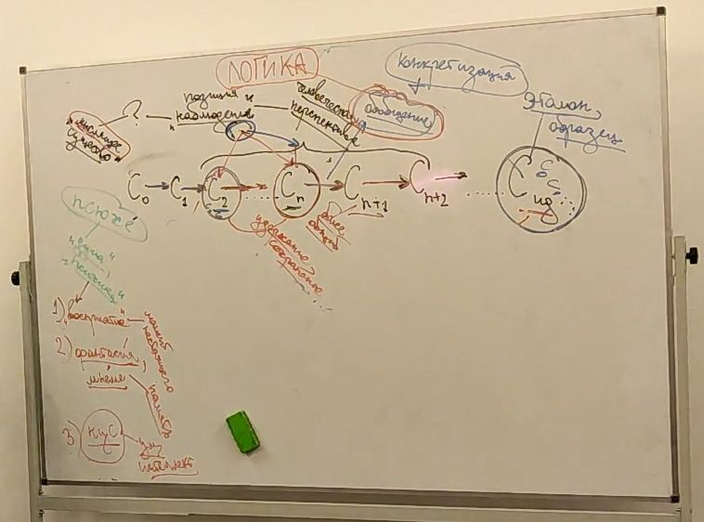

Таким образом, время – это тот самый базовый фактор, который лежит в основе и физического, и ментального. Стрела времени, движение из прошлого в будущее – это физическое. Торможение времени, синхронизация – это ментальное. Время является условием и для того, и для другого.

### Часть 2. Синхронизация, мышление и метафизика

### Синхронизация как основание ментального

Мысль Аристотеля нетривиальна и требует усилий для понимания. Ключевая идея: ментальное и физическое – не базовые категории. Существует более фундаментальное понятие – время, которое определяет, с чем мы имеем дело (с физическим или ментальным).

Перемещение "ползунка" по шкале, где крайние точки – это чистое физическое и чистое ментальное, означает изменение во времени. Это изменение – синхронизация (одновременность) или, образно, торможение времени.

Когда мы воспринимаем нечто одновременно, синхронизируем моменты генезиса (непрерывного изменения), возникает "альтернативное пространство", где время тормозится. Это торможение и есть то, что называется ментальным.

Ментальное, мышление, наблюдение – все это следствие синхронизации. Не мышление синхронизирует, а синхронизация порождает мышление.

Синхронизация – это прерывание движения стрелы времени, "выхватывание" куска генезиса и восприятие его как одновременного.

### Стремление (орексис) и идеал

**Орексис** (ὄρεξις) – стремление. Речь идет о стремлении внутри вырванного фрагмента, о влечении к идеалу. Идеал, по Аристотелю, играет роль ориентира, подобно Платону.

Мышление – не субстанция (не базовое понятие), оно рождается вследствие синхронизации части ряда (изменений). Не мышление тормозит время, а торможение и синхронизация запускают мышление.

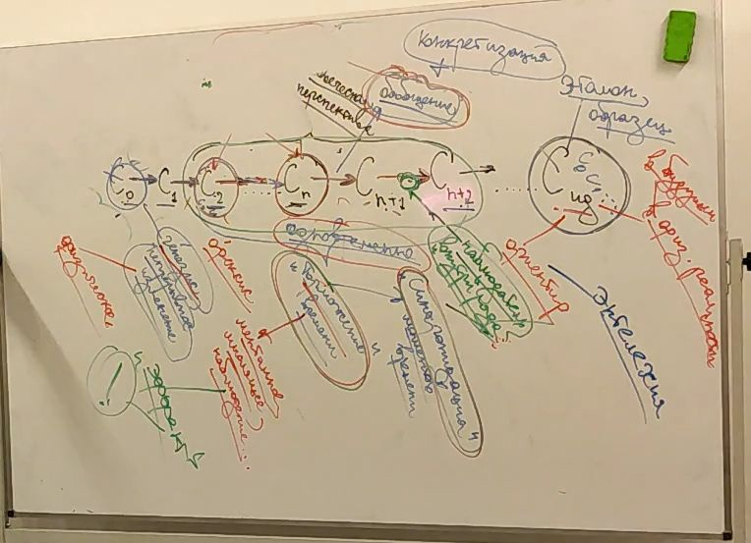

### Наблюдатель внутри ряда

Изначально предполагается наличие независимого наблюдателя, оценивающего поток изменений. Но, по Аристотелю, внешней позиции наблюдения не существует. То, что мы называем позицией наблюдения, – это синхронизированная часть ряда. Наблюдатель внутри ряда.

Можно представить, что сущее (не стол, а именно сущее) усложняется, и в какой-то момент возникает сложный объект с функцией зрения, выхватывающий целый кусок ряда и синхронизирующий его.

### Потенция (дюнамис) и энергия (энергейа)

**Дюнамис** (δύναμις) – потенция, способность.

**Энергейа**(ἐνέργεια) - осуществлённость.

В исходном состоянии (чистое физическое) уже заложена потенция (**дюнамис**) к дальнейшему развитию, к **энтелехии**. Энергия (**энергейа**) – это то, чем вещь реально становится, ее осуществленность.

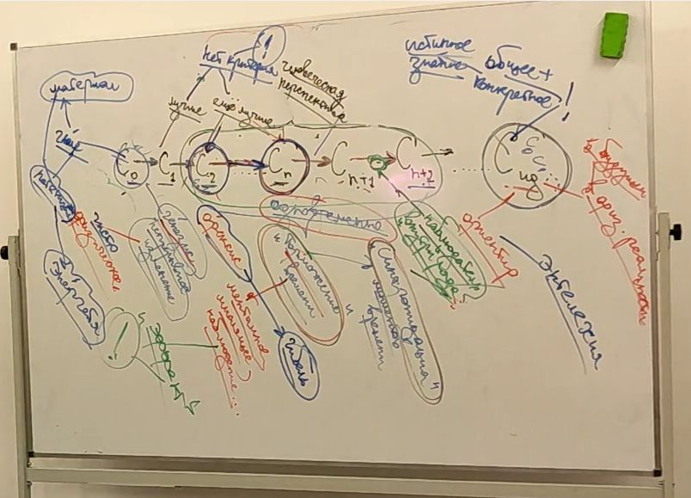

### Цикличность и гибель

Наблюдая реальные физические процессы, Аристотель видит не только стремление к совершенству, но и цикличность, связанную с возрастанием, стремлением к идеалу и гибелью.

Стремление (**орексис**) к идеальному состоянию (**энтелехии**) приводит не к совершенству, а к гибели. Ряд – это не прямая линия, а цикл, где мы стремимся к энтелехии, приближаемся к ней и отдаляемся.

**Энтелехия** действует как магнит, притягивая к себе цикл изменений.

### Античная физика и два мира

В античной мысли существовало разделение природы на два мира: подлунный (мир случайных и хаотических процессов) и надлунный (мир небесный, мир стройных геометрических фигур, циклических движений планет). Аристотель пытался объяснить вечный цикл движения планет.

### Энтелехия, генезис и синхронизация

**Энтелехия** – завершенное состояние.

**Генезис** – мир изменений, цикл.

**Синхронизация** – возникновение человеческой перспективы.

Чисто физическое – это вечное настоящее, отдельная точка в цикле.

Синхронизация – это одновременное восприятие части ряда, возникновение противоположности ментального и физического.

**Энтелехия** – это чисто ментальное, конструкция, где нет физического. Это полная синхронизация, нахождение вне времени.

### Нус (νοῦς) и Ноэсис Ноэсеос (νόησις νοήσεως)

Для обозначения энтелехии Аристотель использует термин **Нус** (νοῦς – ум, интеллект), но пишет его с большой буквы, подчеркивая отличие от человеческой способности. Энтелехия – это чистое мышление, полная остановка времени.

Этот "бог" Аристотеля глух и слеп, он занят только самим собой, он мыслит самого себя. Это **ноэсис ноэсеос** (νόησις νοήσεως) – самосозерцание, мышление мышления, понимание понимания.

### Основные выводы

1. **Энтелехия** – не бог в традиционном понимании, а глухой и слепой "бог", занятый только собой, находящийся вне времени.
2. Все происходящее в нашей реальности обусловлено временем и его двумя состояниями: чистый генезис (физическое) и синхронизация (ментальное). Полная синхронизация – устранение физического, чистое ментальное (энтелехия).
3. Это не бог в традиционом понимании, это глухой и слепой бог, занятый только самим собой.
4. Всё происходящее определяется временем и его двумя состояниями - генезисом (физическое) и синхронизацией (ментальное).

### Метафизика Аристотеля

Аристотель пытался избавиться от метафизики (второй реальности) Платона, но в итоге сам пришел к метафизике. Он пытался объяснить мир, исходя из наблюдения, но в итоге пришел к той же структуре, что и Платон: короткое одеяло.

|  |  |  |
| --- | --- | --- |
|  | **Платон** | **Аристотель** |
| **Истинное знание** | В метафизическом мире (мире идей) | В физическом мире |
| **Перспектива** | Человеческая | Метафизическая  (мы – узники пещеры, (перспектива космического Нуса) и смотрим на мир идей) |

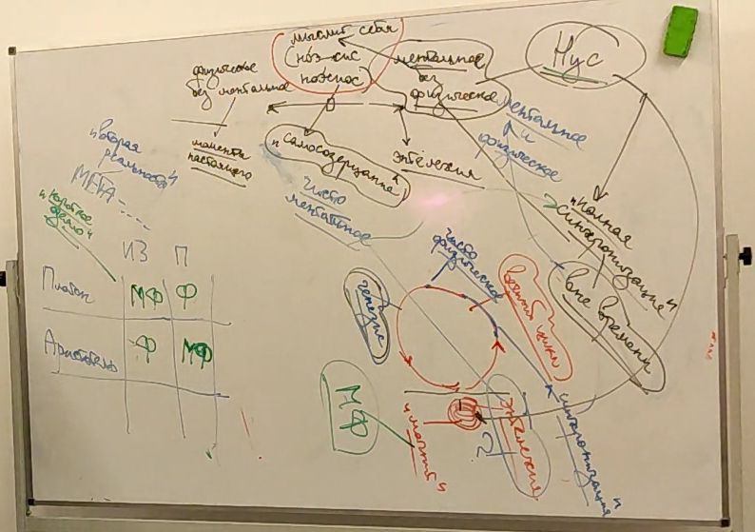

### Наследие Аристотеля

Системный недостаток античной мысли, приводящий к необходимости вводить "костыли" (как у Платона, так и у Аристотеля).

Плодотворная идея о времени как факторе, лежащем в основе и ментального, и физического. Эта идея не архаична и будет развита в будущем (Гегель, Хайдеггер).

Аристотель сделал первый набросок того, как можно преодолеть противоположность мышления и физики, используя понятие времени.

**Практическая задача:**

Проследить историческое создание идеи экспериментальной науки, выявить элементы рассуждений Аристотеля, важные для будущей теории познания. Рассмотреть, как Аристотель вводит понятие наблюдателя.